PREGUNTAS TEMA 4


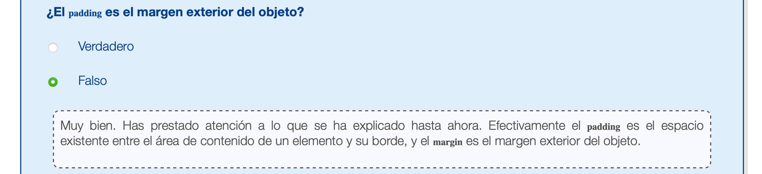
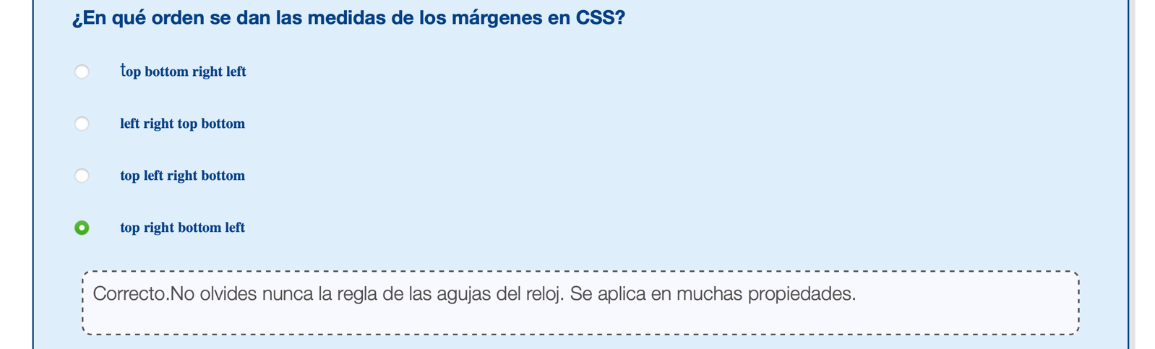
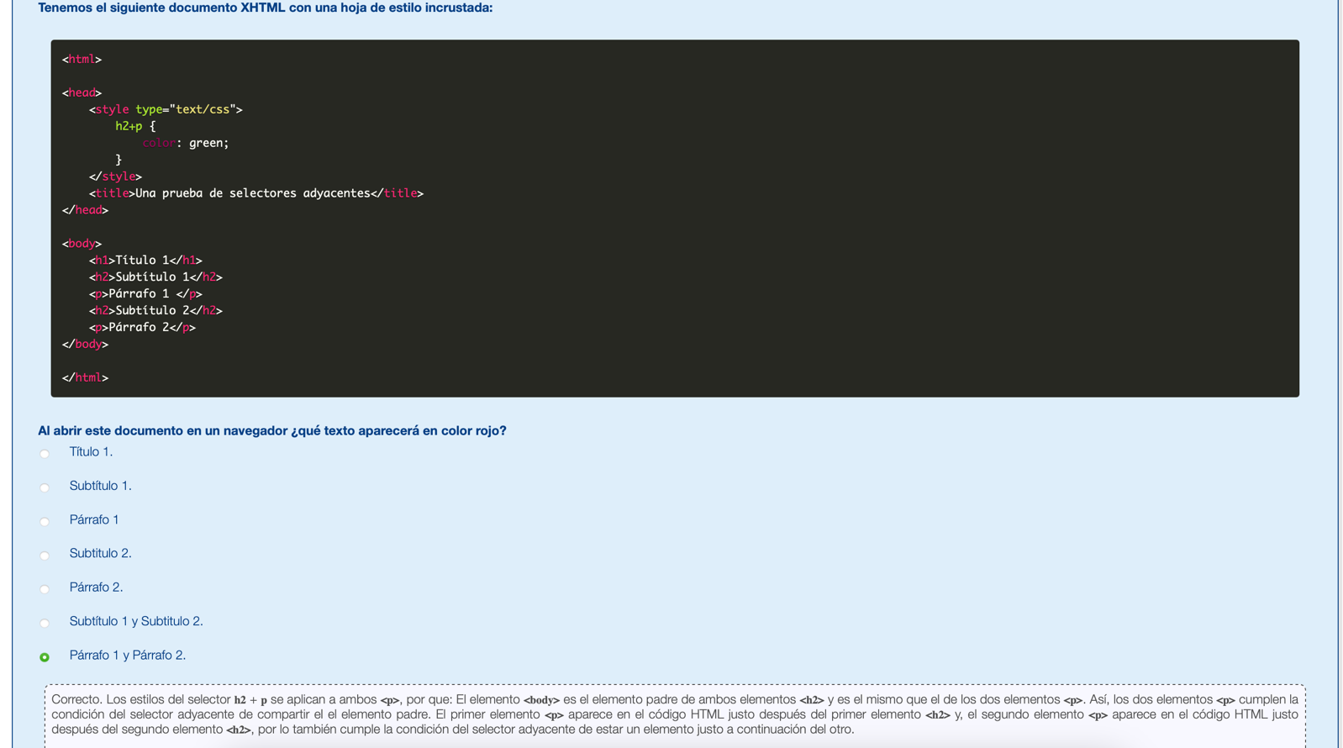
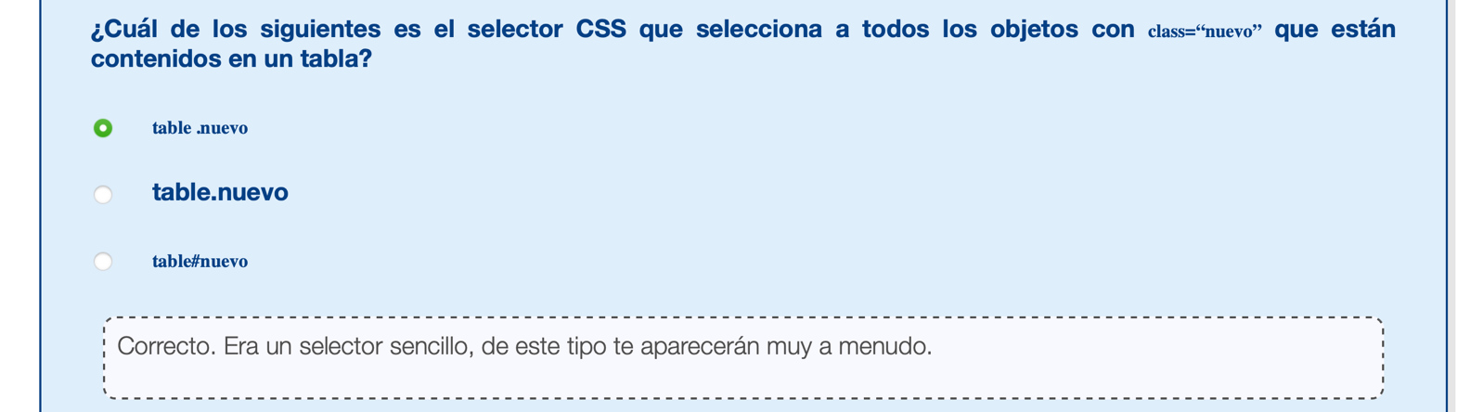
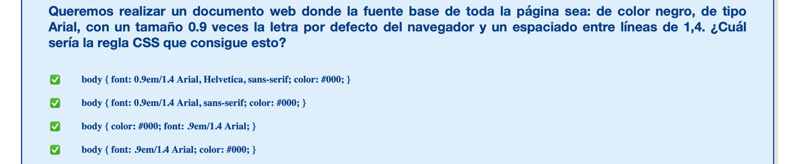
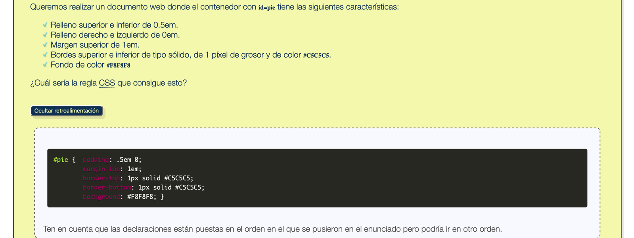
<html>

<head>
<style type="text/css">
body {
background: #00f;
color: black
}

#saludo {
background: white;
width: 200px;
height: 200px;
filter: alpha(opacity=50);
-moz-opacity: 0.5;
opacity: 0.5;
}

#frase {
background: white;
width: 200px;
height: 200px;
filter: alpha(opacity=100);
-moz-opacity: 1;
opacity: 1;
}

#despedida {
background: white;
width: 200px;
height: 200px;
filter: alpha(opacity=0);
-moz-opacity: 0;
opacity: 0;
}
</style>
</head>

<body>
<div id="saludo">
<h1>¡Hola!</h1>
</div>
<div id="frase">Este es un ejemplo de opacidad</div>
<div id="despedida">
<h2>¡Adiós!></h2>
</div>
</body>

</html>


